**Опыт присутствия Служащих ИВДИВО 1974И, Ставрополь на Заседании Думы Ставропольского края.**

24.05.2017г. сложились условия физически быть на Слушании отчёта Губернатора В.В.Владимирова о результатах деятельности Правительства Ставропольского края в 2016г.

В Магните, в Синтезе ИВО, с Иерархами ИВО, мы развернули в зале многоприсутственную среду, атмосферу Конфедеративности, насыщенную Идивным, Иерархическим Метагалактическим Синтезом ИВО. Возожглись Ядрами должостного служения Глав Совета ИВО, просили ИВО активировать Ядра всех присутствующих и синтезировались с ними.

Являя собою ИВО и Аватаров Синтеза. мы внимательно слушали речь Губернатора, Аматично воспринимая каждое слово. Звучало: "...высший смысл и миссия работы всех краевых управленцев", "честная предвыборная борьба", "единая команда", "развитие культуры", "сограждане", "Родина"... И в конце предложение "Объявить следующий год на Ставрополье годом гражданской ответственности". Вот и Конфедеративность!

Наши проживания разные. Несмотря на предварительную подготовку, сначала была напряжённость, а потом лёгкость, открытость и комфортность. Осознание ответственности за город, за территорию стало глубже, наша действенность реальнее. Единство Отцом каждого из нас и невозможного нет!!!

|  |  |
| --- | --- |
| C:\Users\Раиса\Desktop\Послание губернатора Ставропольского края ВладимировВ.В.24.05.17\20170524_092952.jpg  Команда ИВДИВО 1974 И перед началом  заседания Думы Ставропольского края | C:\Users\Раиса\Desktop\Послание губернатора Ставропольского края ВладимировВ.В.24.05.17\20170524_093027.jpg  Фото с первым заместителем председателя Думы Ставропольского края Судавцовым Д.Н. |

|  |  |
| --- | --- |
| Владимир Владимиров открывает Девятое заседание Думы Ставропольского края шестого созыва 24.05.2017 | Команда ИВДИВО 1974 И в Магните, в Синтезе с Иерархами ИВО развернули в зале, атмосферу Конфедеративности, насыщенную Идивным, Иерархическим Метагалактическим Синтезом ИВО. |

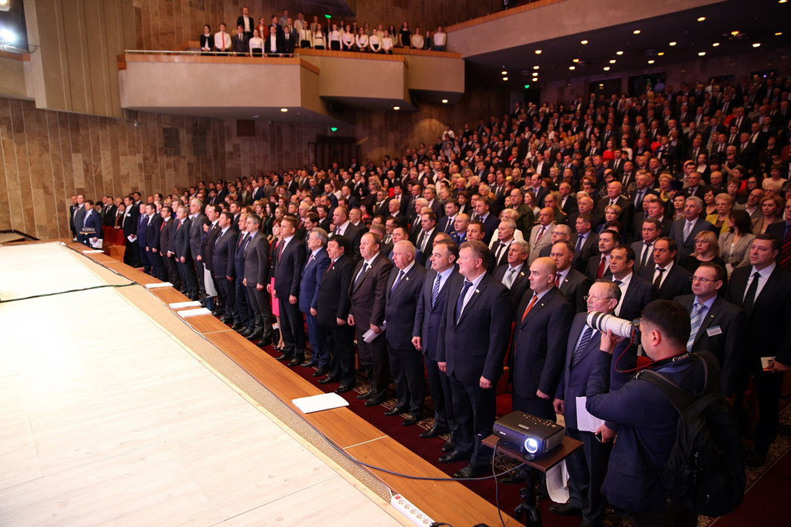

В зале звучит Государственный Гимн Российской Федерации, единя и усиляя всех участников Собрания - депутатов Думы Ставропольского края шестого созыва и приглашённых: губернатора Ставропольского края Владимира Владимирова, представителей краевого правительства, руководителей силовых и контролирующих органов, муниципальных образований, общественности Изначально Вышестоящим Домом Изначально Вышестоящего Отца.

В качестве гостей в заседании Думы Ставропольского края шестого созыва приняли участие Служащие ИВДИВО 1974 И:

1.**Иванникова Ирина**, Аватар ИВДИВО 1974 И, ИВАС Кут Хуми Фаинь

2.**Лобанова Виктория**, Аватар ИВ ВШС ИВО 1974 И, ИВАС Византия Альбины

3.**Сердюк Виктория**, Аватар ИВ МГК ИВО 1974 И, ИВАС Владомира Стефаны.

4.**Пачина Раиса**, Аватар ИВ М АИ ИВО 1974 И, ИВАС Саввы Святы

5.**Курбатова Оксана**, Учитель Сферы ИВД Света Систем Человека ИВО 1974 И, ИВАС Ян Стафия